认识加法
一、填空。
1. 把两部分合起来，求一共是多少，用（ ）计算。。
2. 这个符号“+”叫( )，表示把两部分合在一起。
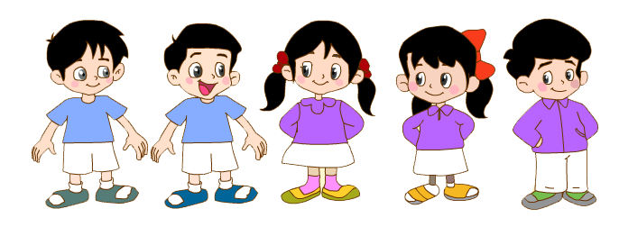
二、看图说一说算式表示的意思。

3＋2＝5
三、看图说一说算式表示的意思并列算式。
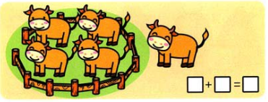

答案：
一、1. 加法 2.加号
二、 提示：可以按照男生、女生分；也可以按照穿紫衣服的小朋友、没有穿紫衣服的小朋友分。
三、4头牛加1头牛总共有5头牛 4+1=5

